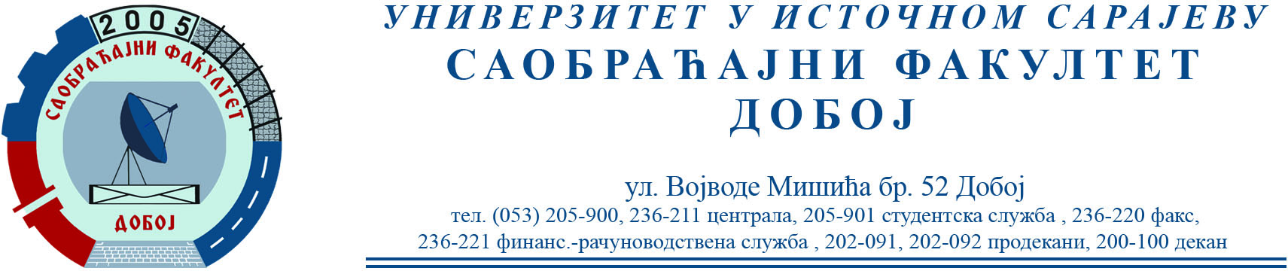

УВИЂАЈ САОБРАЋАЈНИХ НЕЗГОДА
Урађене вјежбе, студенти могу предати и одбранити у понедељак 4.7.2022. године у 8 сати.

Датум: 1.7.2022. Предметни наставник
Проф. др Бојан МАРИЋ

